 | ОТЧЕТ ПО ЛАБОРАТОРНОЙ РАБОТЕ № |  |  |  |  |  | 22
По дисциплине: |  | Объектно-ориентированное программирование
Выполнил студент группы: |  |  |  | ИСИТ-о-24/4
ФИО полностью: |  |  | Богославец Елизавета Романовна
Номер индивидуального варианта: |  |  |  |  |  | 4
Название лабораторной работы: |  |  |  |  | Асинхронные Делегаты

- Исходный код лабораторной работы расположен по ссылке:
https://github.com/mothsis/labs-object-oriented-programming/tree/main/22
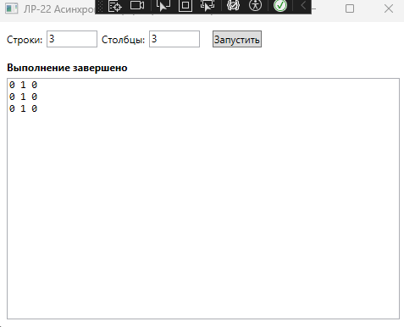
Ответы на контрольные вопросы:
- IAsyncResult — интерфейс, представляющий состояние асинхронной операции. Используется для мониторинга и получения результатов асинхронных вызовов методов.
- Thread.Sleep() — приостанавливает текущий поток на указанное время (в миллисекундах). Используется для имитации задержки или синхронизации.
- Возврат значения из асинхронного делегата — через метод EndInvoke() делегата, который принимает объект IAsyncResult и возвращает результат работы метода.
- Возврат нескольких значений — через выходные параметры (out), кортежи (Tuple) или пользовательские классы/структуры.
- Различия делегатов:
  - Библиотечные делегаты (Func, Action) — предопределены в .NET.
  - Пользовательские делегаты — определяются программистом.
  - Лямбда-выражения — анонимные функции, которые могут быть преобразованы в делегаты.
Взаимозаменяемость: Да, все они могут использоваться для асинхронных вызовов через BeginInvoke/EndInvoke или современные механизмы (async/await).

Дата: 27.12.2025

